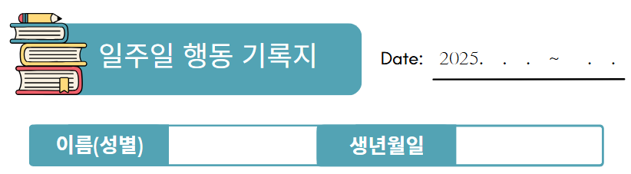

이 기록지는 아이의 특정 행동 패턴을 분석하고, 병원 상담 시 활용할 수 있도록 구성되었습니다.  
각 항목을 작성하여 아이의 행동이 어떤 패턴을 보이는지 정리해 주세요.

## 📌 사용 방법

- 특정 상황: 아이가 행동을 보인 상황을 기록합니다.  
- 행동: 아이가 실제로 보인 행동을 구체적으로 작성합니다.  
- 감정(느낌): 해당 상황에서 아이가 느낀 감정을 적어봅니다.  
- 생각: 아이가 속으로 어떤 생각을 했는지 파악하여 기록합니다.  
  
이 기록지는 ADHD 행동 패턴을 이해하고 적절한 상담을 받는 데 도움이 됩니다.

<예시>

|  |  |  |  |  |
| --- | --- | --- | --- | --- |
| 날짜 | 특정 상황 | 행동 | 감정 | 생각 |
| 3/21 | 엄마, 동생과 게임하는 중. 연속해서 아이가 지는 상황 | 씩씩대며 발을 구르고 다시 하자고 함. 자신에게 유리하게 규칙을 바꾸려 함 | 질까봐 불안함,  화가남. | 게임에서 지면 ‘망했다’ ‘동생보다 능력이 없다’고 생각함 |
| 3/22 | 숙제하는 중, 집중이 안되는 상황 | 책상에 앉아 있다가 계속 자리에서 일어남 | 짜증, 답답함. | ‘나는 숙제를 못 해’, ‘스스로 집중력이 부족하다’고 생각함 |

## 



|  |  |  |  |  |
| --- | --- | --- | --- | --- |
| **날짜** | **특정 상황** | **행동** | **감정** | **생각** |
|  |  |  |  |  |
|  |  |  |  |  |
|  |  |  |  |  |
|  |  |  |  |  |
|  |  |  |  |  |
|  |  |  |  |  |
|  |  |  |  |  |